新龙湖小二班
2023.9.25

•今日出勤：
今日应到22人，实到20人，2人请假。宝宝们都已经渐渐适应幼儿园的生活啦！
徐乐晴、李嫁佐、李镓佑、彭晨熙、霍思远、李明哲、邵嘉悦、王沐辰、朱梦琳、吴晔、丁嘉熠、陈硕、杨苏川、陶语珊、郑安筠、周奕欢、王希、刘清晨、陈燚、吕梓凯都能够开开心心来幼儿园，越来越棒了哦！

 晨 间 活 动 篇 

今日早点：牛奶、腰果、黑米糕、海盐饼干/日式小圆饼
所有宝宝都把点心和牛奶吃完了，很棒哦！
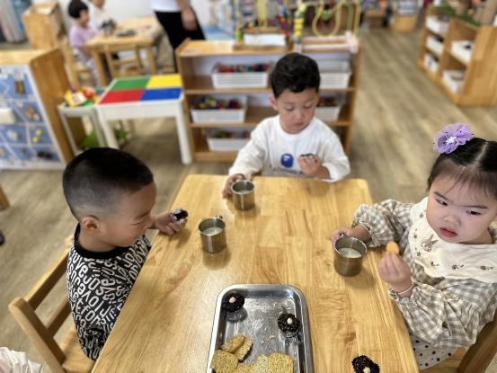
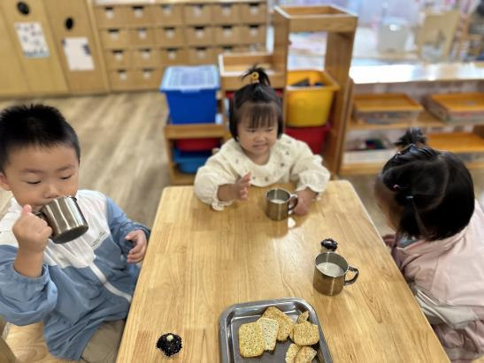
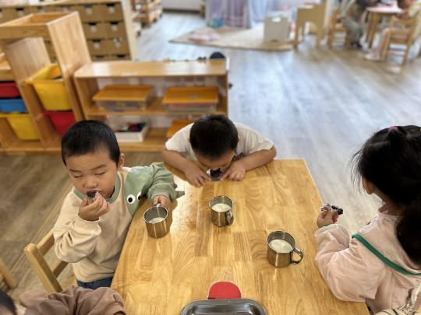

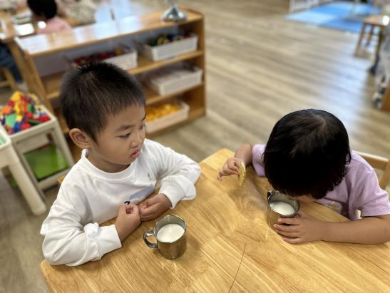
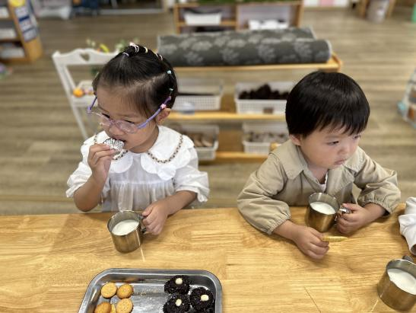
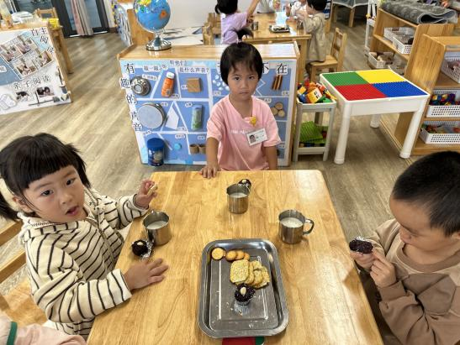

集 体 活 动 篇
- 看图讲述：我能，我会
- 活动目标：
1.乐意与同伴一起游戏、生活，萌发与同伴友好相处的情感。
2.会观察图片，能用短句讲述图中的主要内容。
活动内容：
这是一节看图讲述活动，《我能，我会》共有三幅图片，第一幅图是几个小朋友一起玩玩具；第二幅图是小朋友们一个跟着一个，慢慢下楼梯；第三幅图是活动结束后，几个小朋友一起收玩具。其内容贴近幼儿生活，也易于理解。本次活动主要引导孩子仔细观察图片，发挥想象力，愿意大胆表达，知道上下楼依次排队、互相谦让，萌发与同伴友好相处的情感。
李嫁佐、李镓佑、彭晨熙、王沐辰、朱梦琳、吴晔、陈硕、陶语珊、王希、、吕梓凯能够端正坐姿，认真倾听，郑安筠、霍思远、刘清晨、丁嘉熠、邵嘉悦、周奕欢、杨苏川、徐乐晴、陈燚能够积极举手回答问题，并且声音表达很清楚，很棒哦！李明哲宝宝要乖乖坐在小椅子上认真倾听哦！
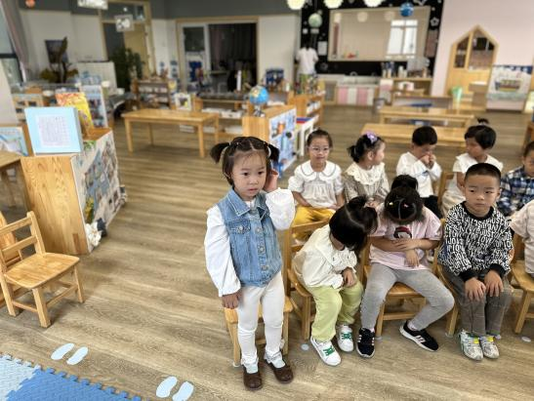
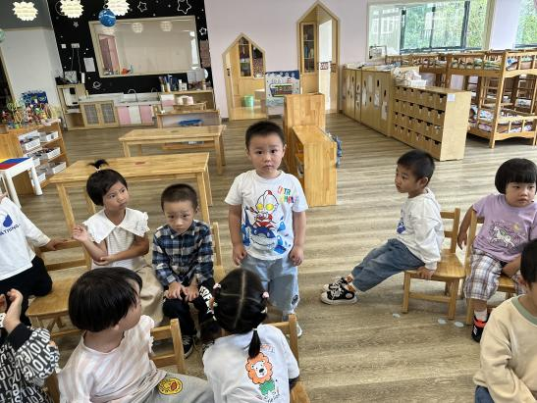
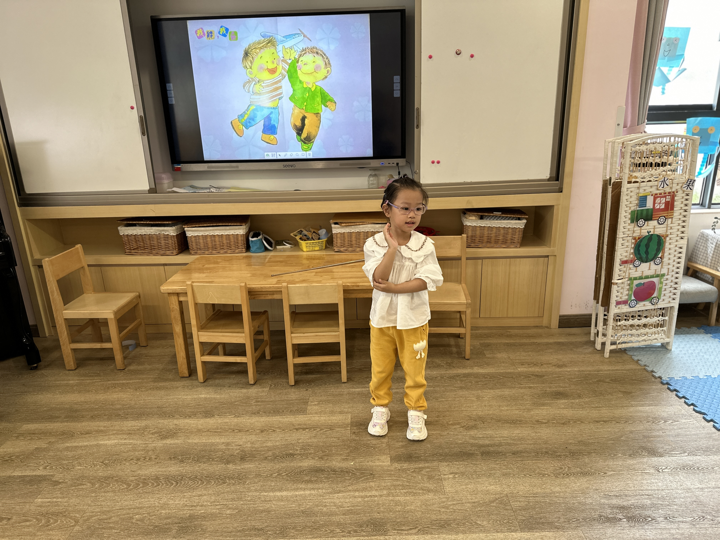

一 日 生 活 篇

健 康 生 活
观察时间：2023/9/25
观察对象：小二班来园幼儿
所属领域：健康领域
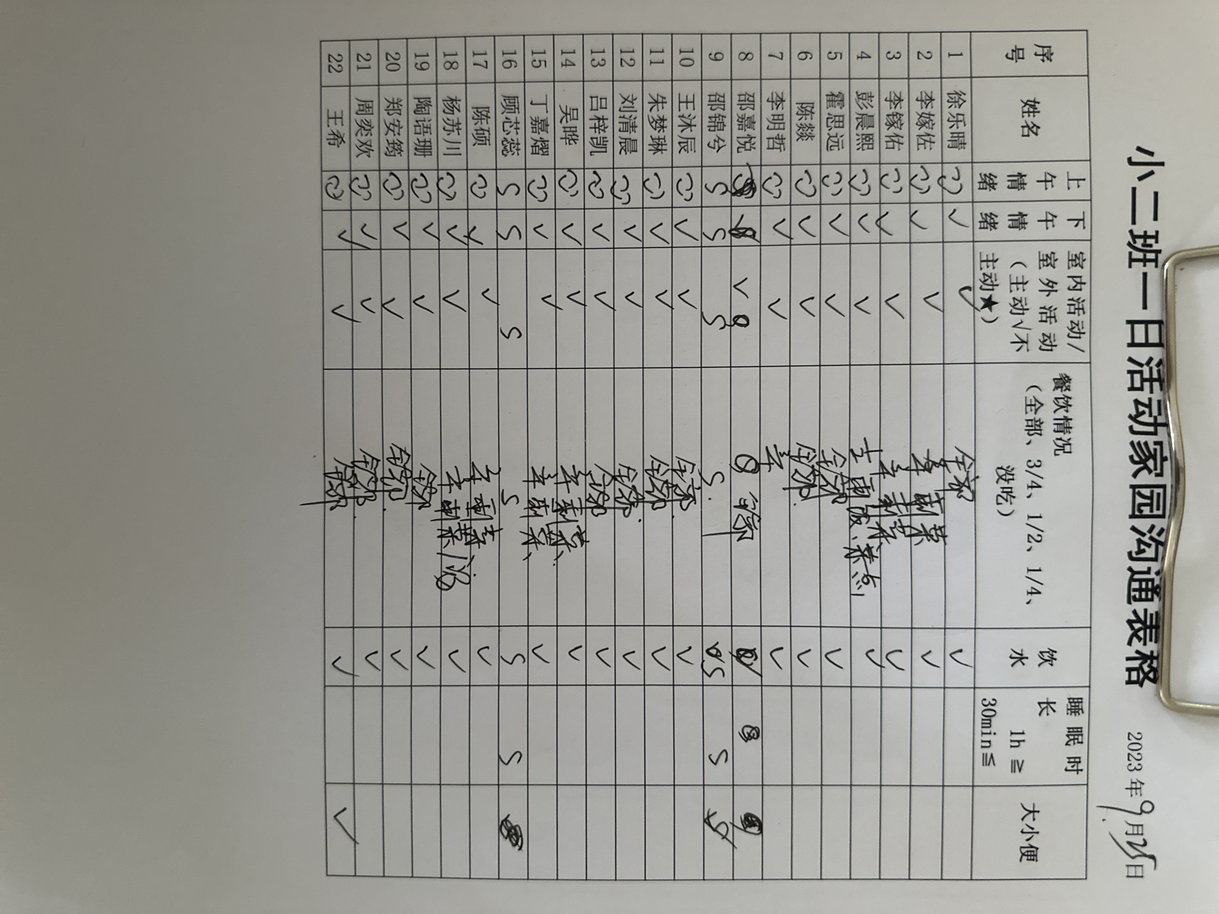
观察目的：幼儿的生活习惯和自理能力
观察内容：

户 外 活 动 篇
- 跑酷区区
户外时间到啦！今天我们玩的是跑酷区区，让我们一起看看孩子们在活动中的表现吧！
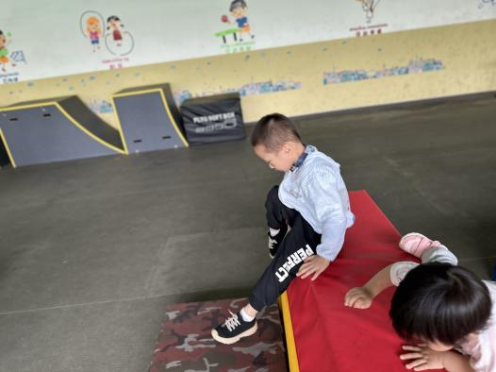
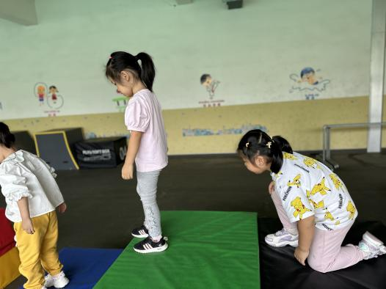
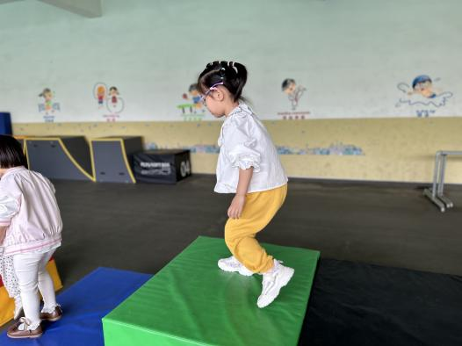

午 餐
今天的午餐吃的是：燕麦饭、牛仔骨炒年糕、空心菜炒百叶、鸡蛋丝瓜汤
水果：圣女果、香蕉。
下午点心：番茄青菜肉丝面
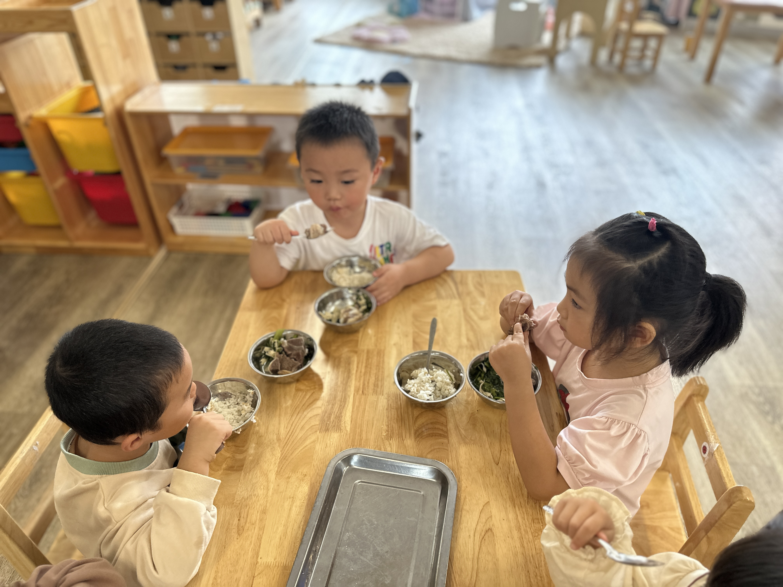
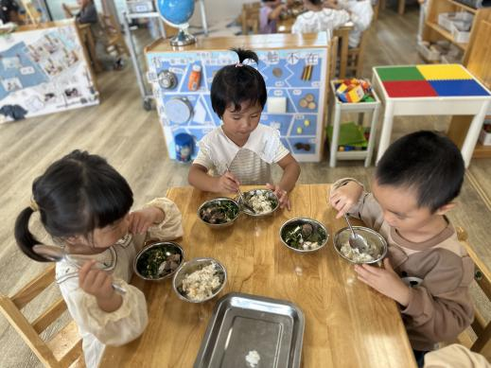
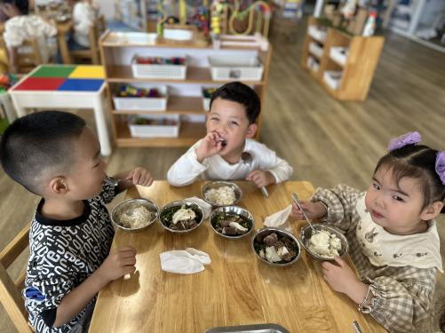

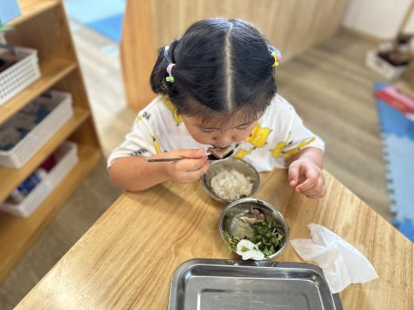
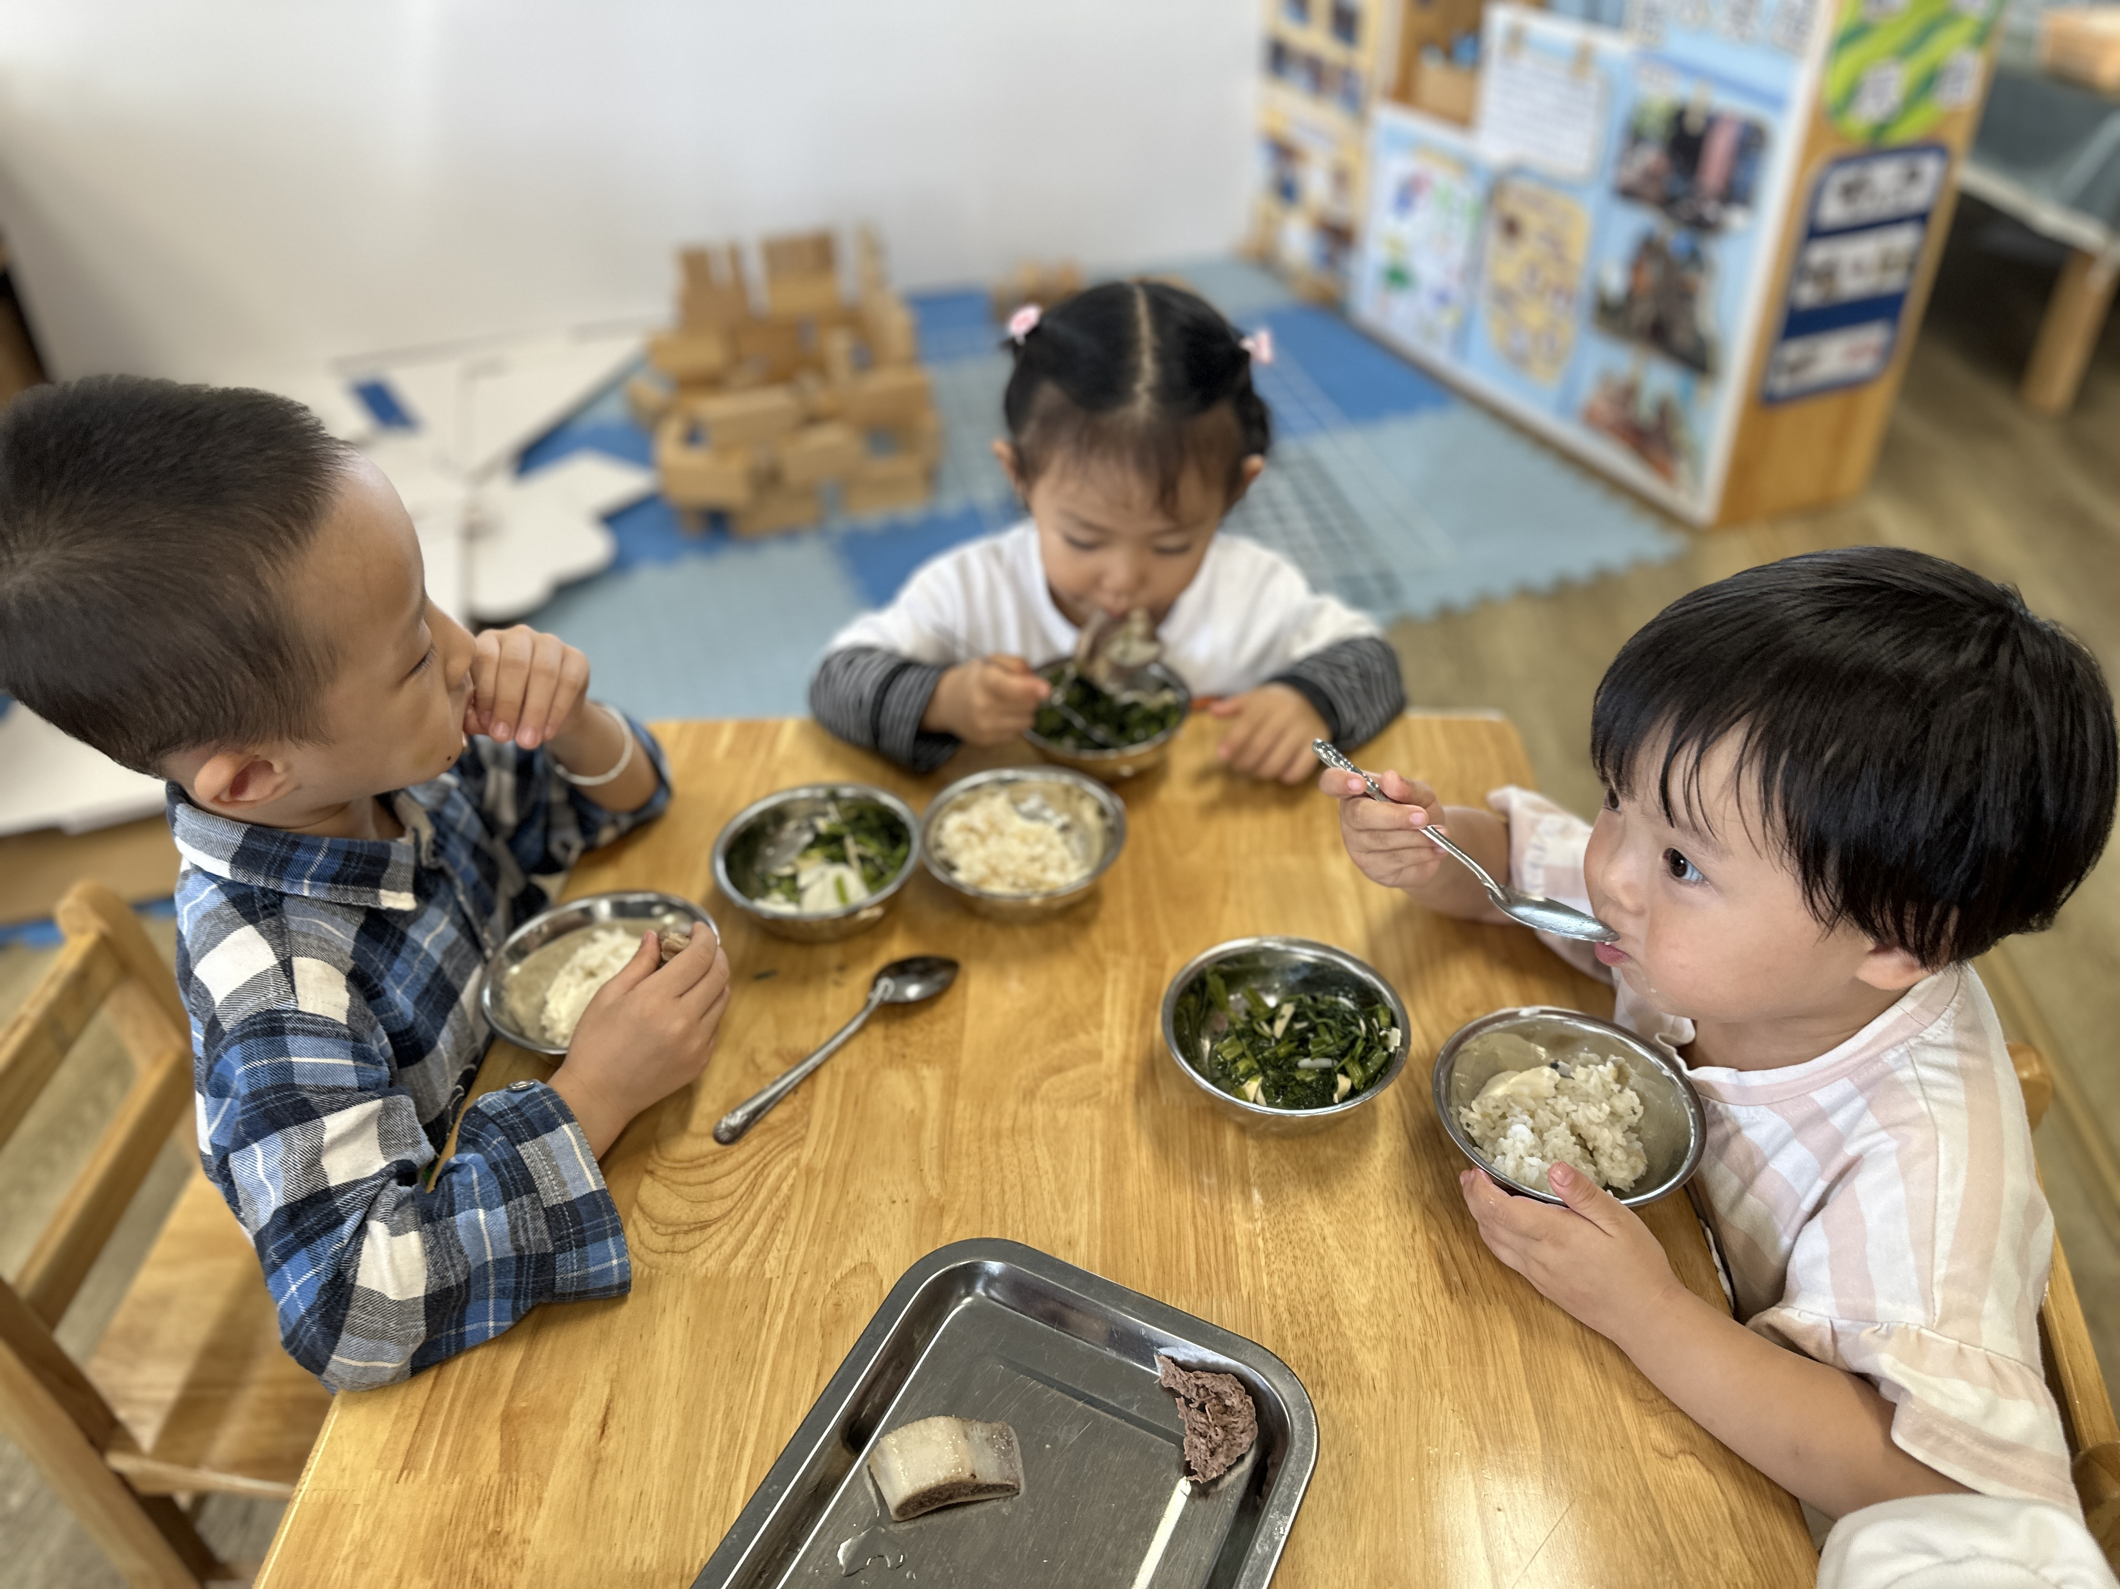
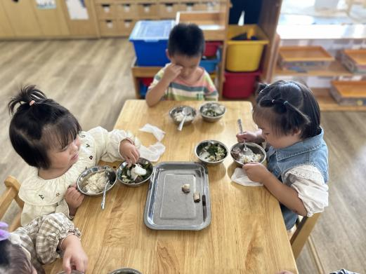

午 睡
今天宝宝们都在12点50前自主入睡喽，很厉害哦！

温 馨 提 示
今日发放的告家长书和安全协议书明日入园要记得带来哦！

